РАЗВЛЕЧЕНИЕ
« ЗНАТОКИ ИЗОБРАЗИТЕЛЬНОГО ИСКУССТВА»
ДЛЯ ДЕТЕЙ ПОДГОТОВИТЕЛЬНОЙ К ШКОЛЕ ГРУППЫ
Подготовила: Педагог по изобразительной деятельности МДОУ Д/с №3
Беляева Светлана Александровна
ЦЕЛЬ: Обобщить представления и знания об изобразительном искусстве. Развивать зрительскую культуру. Формировать художественное мышление.
Задачи:
Образовательная:
- уточнить представления детей о видах и жанрах изобразительного искусства: портрете, пейзаже, натюрморте, упражнять в их различении; выявить знания о произведениях искусства;
- закрепить умение различать цвета;
- упражнять в составлении цветоряда;
- закрепить имеющиеся знания детей о предметах народного декоративно-прикладного искусства (дымковской игрушке, изделиях хохломских и гжельских мастеров), упражнять в различении элементов декоративных росписей;
- систематизировать предметы по форме.
Развивающая:
- развивать эстетическое восприятие цвета, воображение, художественно-творческие
способности, самостоятельность.
Воспитательная:
- обогащать эмоционально-чувственную сферу детей;
- воспитывать доброжелательное отношение друг к другу, стремление прийти на помощь, умение радоваться общим успехам;
- интерес и уважение к труду художника, народных мастеров.

КОНКУРСНАЯ ПРОГРАММА:
1 «РАЗМИНКА»
2.«ТЁПЛЫЙ И ХОЛОДНЫЙ ДОМ»
3. «СОБЕРИ УЗОР»
4. «ПЕРЕПУТАННЫЕ КАРТИНЫ» и танцы с Акварелькой
5. «ПОРТРЕТ»
6. «ОЖИВШИЕ КАРТИНЫ»
7. «СОСТАВЬ НАТЮРМОРТ»
8.«ЗАГАДКИ»
9. «КОНКУРС КАПИТАНОВ»

ОБОРУДОВАНИЕ:
два домика (один для теплых красок, другой для - холодных); недорисованные портреты, фломастеры, цветные карандаши, кисточки, колокольчики, предметы для составления натюрмортов, пазлы с элементами прикладного искусства, 3 мольберта, репродукции с изображением портретов, пейзажей, натюрмортов, аксессуары для конкурса «Ожившие картины», репродукции картин для конкурса «Загадки». Технические средства: ноутбук, проектор, музыкальный центр.
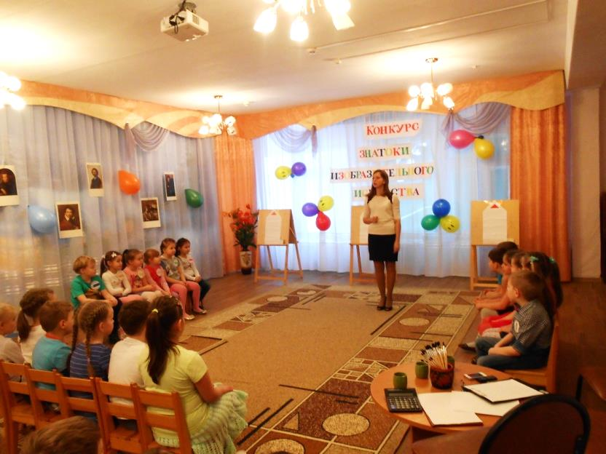
ХОД КОНКУРСА:
Играет музыка.
Ведущий: Здравствуйте, ребята.
Искусство - это не только красота, но сила, которая делает человека лучше, добрее, благороднее, красивее. Оно вдохновляет и учит нас мудрости.
Я думаю, что сегодня здесь собрались настоящие ценители искусства, а вот кто из команд окажется истинным знатоком искусства - покажет время и наши конкурсы.
Итак, сегодня в конкурсе «Знатоки искусства» участвуют 3 команды (по 6 человек), которые выполнили домашнее задание: придумали название, нарисовали эмблемы и выбрали себе капитанов (представляю капитанов и участников команд). 1 команда - «Веселые кисточки», 2 команда - «Яркая палитра», 3 команда - «Цветные карандаши». А теперь я представлю уважаемое жюри. Помогать мне сегодня будет Акварелька - она все знает об изобразительном искусстве (под музыку заходит персонаж Акварелька, знакомится с детьми).
За каждый верный ответ и правильно выполненное задание команда получает кисточку. Победителем будет считаться команда, набравшая наибольшее количество кисточек.
Команды готовы? Тогда начинаем.
1 ЗАДАНИЕ «РАЗМИНКА»
На вопрос отвечает команда, которая первой подаст звуковой сигнал при помощи колокольчика. За правильный ответ по 1 кисточке.
Вопросы для команды «Веселые кисточки»:
1. Белая дощечка для смешивания красок? (палитра)
2. Роспись на деревянных ложках? (хохлома)

Вопросы для команды «Яркая палитра»:
1. Как называют художника, который рисует без кистей и красок? (мороз).
2. Сине-белая роспись? (гжель)

Вопросы для команды «Цветные карандаши»:
1.Краски; взявшие свое название от латинского слова «аква», что в переводе означает - вода? (акварель)
2. Как называется картина или рисунок в книге? (иллюстрация)
2 ЗАДАНИЕ «ТЁПЛЫЙ И ХОЛОДНЫЙ ДОМ»
Команды, ваша задача - правильно подобрать окошки для «тёплого» и «холодного» дома. В этом конкурсе можно заработать 2 кисточки: за скорость и правильность. Верхние этажи из окошек составляют 1-е три человека из команды, а нижние этажи - следующие три человека.
3 ЗАДАНИЕ «СОБЕРИ УЗОР»
Акварелька показывает игру «СОБЕРИ УЗОР». Команды должны прослушать стихотворение и назвать роспись. Выбрать элементы росписи, составить из них пазл, назвать основные элементы росписи. За правильность - 2 кисточки. Во время составления узора играет музыка «Хохлома».
Стихотворение о Дымке (для 1-й команды):
Дымковский-мастер лошадку раскрасил.
Точками, кольцами фигурку украсил.
Умелые руки создали чудо –
Игрушку из Дымки узнают повсюду!
Стихотворение о Хохломе (для 2-й команды):
Роспись хохломская,
словно колдовская,
В сказочную песню просится сама,
И нигде на свете нет таких соцветий,
Всех чудесней наша хохлома.

Стихотворение о Гжели (для 3-й команды):

Незатейливый узор
Из оттенков краски,
Глина белая, фарфор –
Атрибуты сказки!
Словно детская рука
На кусочках глины
Рисовала в три мазка
Синие картины.
Чашек круглые бока

4 ЗАДАНИЕ «ПЕРЕПУТАННЫЕ КАРТИНЫ»
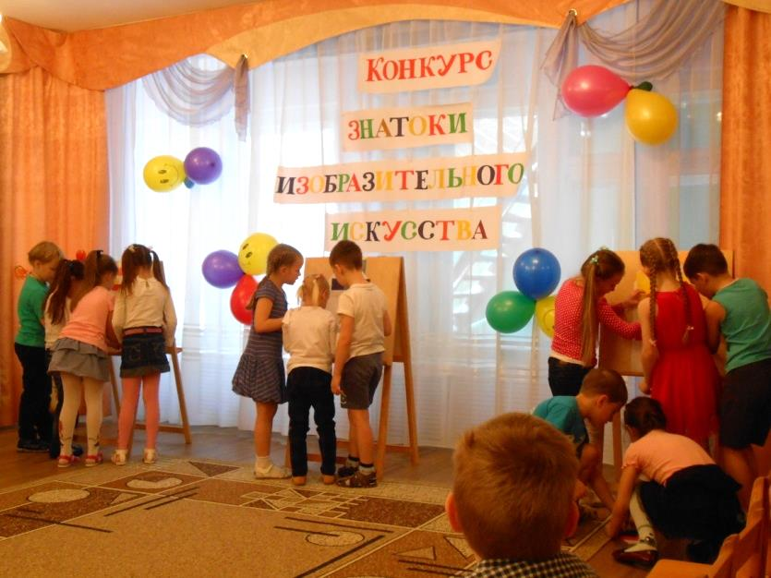
Ведущий: Группе болельщиков предлагается помочь своим командам и заработать для них кисточку. ЗАДАНИЕ «ПЕРЕПУТАННЫЕ КАРТИНЫ»: Разложите перепутанные картины по жанрам. От каждой группы по 3 участника. Ребята от 1 -и группы собирают портреты, от 2-й группы собирают пейзажи, от 3-й группы собирают натюрморты.
Акварелька: Ребята, я представила себе такую картину: «оранжевое небо…» я предлагаю провести разминку и потанцевать под мою песенку болельщиков и команды.
5 ЗАДАНИЕ «ПОРТРЕТ»
Ребята, что такое портрет? (это изображение человека). Чтобы нарисовать портрет, надо знать части лица. Задание для команды: рассмотрите портрет и дорисуйте недостающие части лица фломастером - графическим материалом. Рисуем портрет на время под веселую музыку.
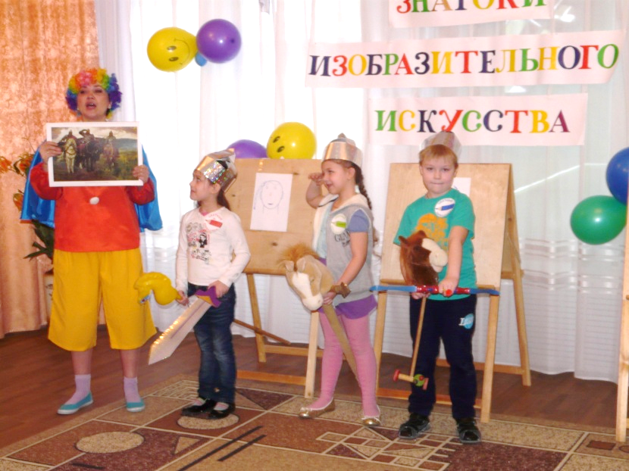
6 «ОЖИВШИЕ КАРТИНЫ»
В этом конкурсе командам нужно изобразить композицию известных картин. Капитаны команд вытягивают карточки с названием картин. Давайте рассмотрим картины на экране: картина, картина Фёдора Решетникова «Опять двойка», Виктора Васнецова «Богатыри», картина Василия Перова «Охотники на привале». Участники могут выбрать необходимые атрибуты для своей картины. За этот конкурс команда, представившая лучшую «ожившую картину» получает 2 кисточки, а другие команды - 1 кисточку.
7 ЗАДАНИЕ «СОСТАВЬ НАТЮРМОРТ»
Какой жанр живописи называется «тихая жизнь вещей» или «мёртвая природа»? (натюрморт). Приглашаем 3-х ребят от команды. Участники убирают лишние предметы (например, машинка, кукла) и составляют натюрморт из предметов на столе. Дают название натюрморту.
8 ЗАДАНИЕ «ЗАГАДКИ»
А теперь загадки от Акварельки:
1. Кто изображён на знаменитой картине В.М. Васнецова?
А. Три богатыря
Б. Три поросёнка
В. Три мушкетёра
Г. Три толстяка

2.Назовите главного «натурщика» Айвазовского? (море)
3.Какого русского художника называли «певцом русской живописи» или «лесным художником» (Ивана Ивановича Шишкина)
4.Один из лучших пейзажей этого художника называется «Золотая осень»? (Исаака Левитана.)
5.Что изображают художники маринисты?
А. Девочку по имени Марина
Б. Морские пейзажи
В. Моряков
6.Рисунок, выполненный простым карандашом?
А. Живопись
Б. Графика
В. Витраж
7.Как называется представленная картина И.Шишкина?
А. «Утро в сосновом лесу»
Б. «Три медведя»
В. «Медведи в бору»
8. Как называется представленная картина А.Саврасова?
А. «Гнездовье»
Б. «Грачи прилетели»
В. «Весна»

Ведущий: Акварелька может оценить работу наших участников и объявить результаты конкурса.
9 «КОНКУРС КАПИТАНОВ»
Приглашаются капитаны. Их задача - разложить карандаши по цветам радуги.
Ведущий: Пока жюри подсчитывает итоги, предлагаю послушать интересные факты из области изобразительного искусства. Знаете ли вы?
1. Как получить автограф незаметно для художника и потом на этом заработать? Однажды некая дама купила картину с подписью «И. Репин», стоимостью десять рублей. Встретившись через некоторое время с Репиным, она показала ему картину. Репин, посмеявшись, приписал внизу картины «Это не Репин». После этого дама продала картину уже за сто рублей.
2. Почему «по дружбе» не помочь другу-художнику, у которого что-то не получается? Знаете ли вы, что фигуру Пушкина на картине Айвазовского «Пушкин на берегу моря» написал Репин? Даму в черном на картине Левитана «Осенний день. Сокольники» нарисовал Николай Чехов. А знаменитых медведей на картине Шишкина «Утро в сосновом бору» написал Савицкий. Ну не получались у Шишкина медведи!
Ведущий: Мы все ждем с нетерпением, кто же получит звание «Изо знатоки». Акварелька готова объявить результаты нашего конкурса.
Участник этой команды по праву могут носить звание «Изо знатоки», мы, конечно же, поздравляем и команды... за упорную борьбу, за волю к победе.
И все же я думаю, что сегодня мы победили все, ведь победа наших детей - это, конечно же, наша победа. Мы гордимся их знаниями, успехами. Еще раз поздравляю всех и благодарю за игру.

ИСПОЛЬЗУЕМЫЙ РЕСУРС
- Сафина Л.В. «Викторина «Следствие ведут знатоки» (nsportal.ru)
- Гаврилова В.В., Артемьева Л.А. Декоративное рисование с детьми 5-7 лет
- Чусовская А.: Знакомство с народным изобразительно-прикладным искусством в ДОУ. Сценарии интегрированных занятий.
- Лыкова И.А. Цветные ладошки. Старшая группа.

